EXMO. SR. PRESIDENTE DA CÂMARA MUNICIPAL DE SUMARÉ

Indico ao Exmo. Senhor Prefeito Municipal, junto ao departamento competente, no sentido de realizar recapeamento asfáltico na Rua Judhite Odette Mazon Ortiz, em frente ao número 299.

**Justificativa:** Tal indicação se justifica tendo em vista que referida Rodovia está com asfalto bem deteriorado e por este motivo existe demanda dos munícipes por este serviço.

Sala de Sessões, 15 de maio de 2023.

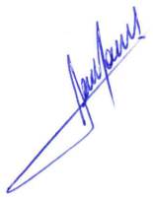

**RODRIGO DORIVAL GOMES**

Vereador

Cidadania

Rua Judhite Odette Mazon Ortiz, em frente ao número 299

